1. Какие основные преимущества Bootstrap?

Преимущества, которые даёт фреймворк Bootstrap при разработке на его основе frontend части сайтов и интерфейсов админок:

- **высокая скорость** создания качественной адаптивной вёрстки даже начинающими веб-разработчиками (достигается это благодаря использованию готовых компонентов, созданных профессионалами)

- **кроссбраузерность и кроссплатформеннось** (корректное отображение и работа сайта во всех поддерживаемых этим фреймворком браузерах и операционных системах)

- **наличие большого количество готовых хорошо продуманных компонентов**, протестированных огромным сообществом веб-разработчиков на различных устройствах

- **возможность настройки под свой проект**, достигается это посредством изменения SCSS переменных и использования Bootstrap миксинов (можно изменить количество колонок, цвета, радиуса скруглений углов элементов, отступы между колонками и многое другое)

- **низкий порог вхождения**; для работы с фреймворком не обязательно иметь глубокие знания по HTML, CSS, JavaScript и jQuery (достаточно знать только основы вышеперечисленных технологий)

- **наличие хорошо продуманного дизайна компонентов и согласованности** (в Bootstrap все компоненты выполнены в едином стиле)

- **наличие огромного сообщества, большого количества статей, рецептов и видеоматериалов**; всё это при желании поможет не только хорошо разобраться в фреймворке, но и найти ответы практически на любые вопросы

Фреймворк Bootstrap – это **проект с открытым исходным кодом**, доступным на Github. Он имеет лицензию MIT. Это означает, что его можно использовать бесплатно как в личных, так и в коммерческих проектах.

1. Как сделать желтую кнопку с помощью Bootstrap?

<button type="button" class="btn btn-warning">Warning</button>

1. Каким кодом можно сделать такую сетку?

<div class="container text-center bg-primary text-white">

<div class="row h-50 px-3 py-3">

<div class="col-7 h-100 align-middle">Gallery</div>

<div class="col h-100">

<div class="row h-10 px-3 py-3">

<div class="col">Title</div>

</div>

<div class="row h-90 px-3 py-3">

<div class="col">Buy Box</div>

</div>

</div>

</div>

<div class="row h-30 px-3 py-3">

<div class="col">Description</div>

</div>

<div class="row h-30 px-3 py-3">

<div class="col">Related</div>

</div>

</div>

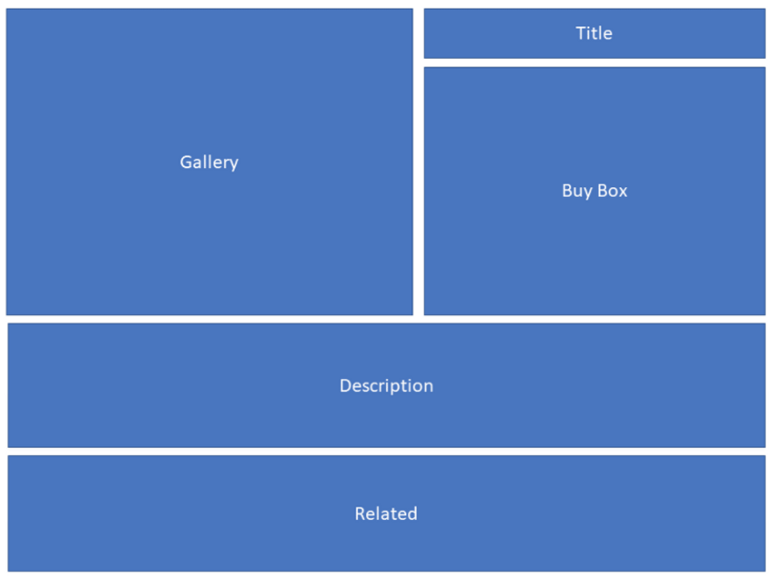

1. Каким компонентом Bootstrap можно задать такой элемент?



<div class="progress">

<div class="progress-bar" role="progressbar" style="width: 25%;" aria-valuenow="25" aria-valuemin="0" aria-valuemax="100">25%</div>

</div>

1. Как убрать поля между колонками?

Для этого достаточно у элемента row задать дополнительный класс .no-gutters.

<div class="row no-gutters">

<div class="col-6 col-sm-4 col-md-4"><div>col-6 col-sm-4 col-md-4</div></div>

<div class="col-6 col-sm-4 col-md-4"><div>col-6 col-sm-4 col-md-4</div></div>

<div class="col-6 col-sm-4 col-md-4"><div>col-6 col-sm-4 col-md-4</div></div>

<div class="col-6 col-sm-4 col-md-4"><div>col-6 col-sm-4 col-md-4</div></div>

<div class="col-6 col-sm-4 col-md-4"><div>col-6 col-sm-4 col-md-4</div></div>

<div class="col-6 col-sm-4 col-md-4"><div>col-6 col-sm-4 col-md-4</div></div>

<div class="col-6 col-sm-4 col-md-4"><div>col-6 col-sm-4 col-md-4</div></div>

<div class="col-6 col-sm-4 col-md-4"><div>col-6 col-sm-4 col-md-4</div></div>

<div class="col-6 col-sm-4 col-md-4"><div>col-6 col-sm-4 col-md-4</div></div>

</div>

1. Как сделать навигацию на Bootstrap?

https://bootstrap-4.ru/docs/4.0/components/navs/

1. Что такое колонка **auto-layout ?**

Колонки могут “расти” и “урезаться” по ширине. Это auto-layout колонки

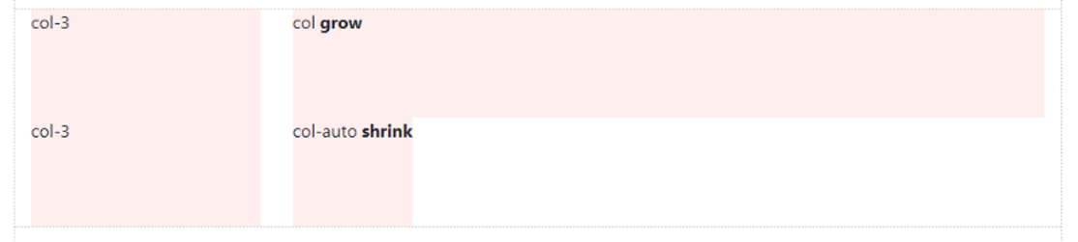

1. Как сделать центрирование содержимого по горизонтали? А по вертикали?

Горизонтальное и вертикальное выравнивание легко делается с использованием рабочих [классов Bootstrap 4 — flex и auto-margin](http://getbootstrap.com/docs/4.1/utilities/flex/).

Задайте направление гибких элементов в гибком контейнере с помощью утилит направления. В большинстве случаев Вы можете опустить здесь горизонтальный класс, так как браузер по умолчанию равен row. Однако Вы можете столкнуться с ситуациями, когда Вам нужно явно установить это значение (например, адаптивные макеты).

Используйте .flex-row, чтобы установить горизонтальное направление (по умолчанию в браузере), или .flex-row-reverse, чтобы начать горизонтальное направление с противоположной стороны.

Используйте .flex-column, чтобы задать вертикальное направление, или .flex-column-reverse, чтобы задать вертикальное направление с противоположной стороны.

Используйте утилиты justify-content в контейнерах flexbox, чтобы изменить выравнивание элементов Флекс по главной оси (ось x для начала, ось y, если flex-direction: column). Выберите start (по умолчанию в браузере), end, center, between, around или evenly.

Используйте утилиты align-items на контейнерах flexbox, чтобы изменить выравнивание элементов Флекс по поперечной оси (ось Y в начале, ось X, если flex-direction: column). Выберите start, end, center, baseline или stretch (по умолчанию в браузере).

1. Как задать адаптивность для колонки шириной в 50%, чтобы при ширине экрана меньше 768px она становилась шириной на весь экран?

<div class="container">

<div class="row">

<div class="col-sm-6">Column 1</div>

<div class="col-sm-6">Column 2</div>

</div>

</div>

1. Что произойдет, если колонок станет больше 12?

Если больше 12-ти колонок разместить в одном ряду, каждая дополнительная колонка обернется в новую строку.

1. Как задать иконку инстаграм через font awasome?

<i class="fa-brands fa-instagram"></i>

1. Чем отличается container от container-fluid?

Контейнер с фиксированной шириной, для центровки контейнера по середине шаблона.

<div class="container"></div>

Контейнер с шириной во весь экран.

<div class="container-fluid"></div>